|  |  |
| --- | --- |
| **Gerb-BMSTU_01** | **Министерство науки и высшего образования Российской Федерации**  **Федеральное государственное бюджетное образовательное учреждение**  **высшего образования**  **«Московский государственный технический университет**  **имени Н.Э. Баумана**  **(национальный исследовательский университет)»**  **(МГТУ им. Н.Э. Баумана)** |

ФАКУЛЬТЕТ Информатика и системы управления

КАФЕДРА Программное обеспечение ЭВМ и информационные технологии

**ОТЧЕТ ПО ЛАБОРАТОРНОЙ РАБОТЕ №2 «ИССЛЕДОВАНИЕ ДЕШИФРАТОРОВ»**

Студент Пермякова Екатерина Дмитриевна

Группа ИУ7 – 32Б

Преподаватель

2023 г.

# Цель работы

изучение принципов построения и методов синтеза дешифраторов;макетирование и экспериментальное исследование дешифраторов

# 1 - Исследование линейного двухвходового дешифратора с инверсными выходами

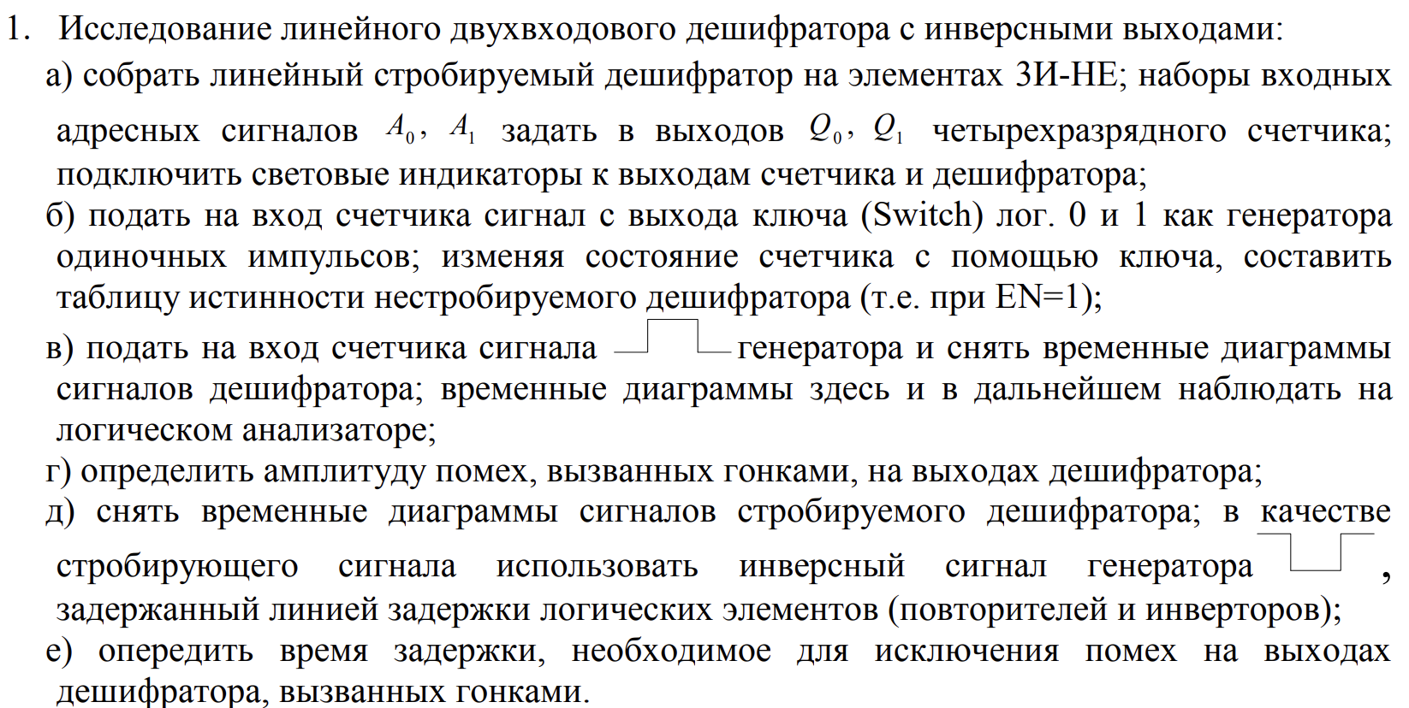

EN- сигнал разрешения (стробирования) работы дешифратора.

При EN=1 дешифратор работает как преобразователь кода “1 из N “, при EN=0 на всех выходах дешифратора устанавливаются неактивные сигналы независимо от поступающих наборов входных адресных сигналов.

В дешифраторе с n входами и N выходами n N ≤ 2n. У нас 2 входа => 4 выхода

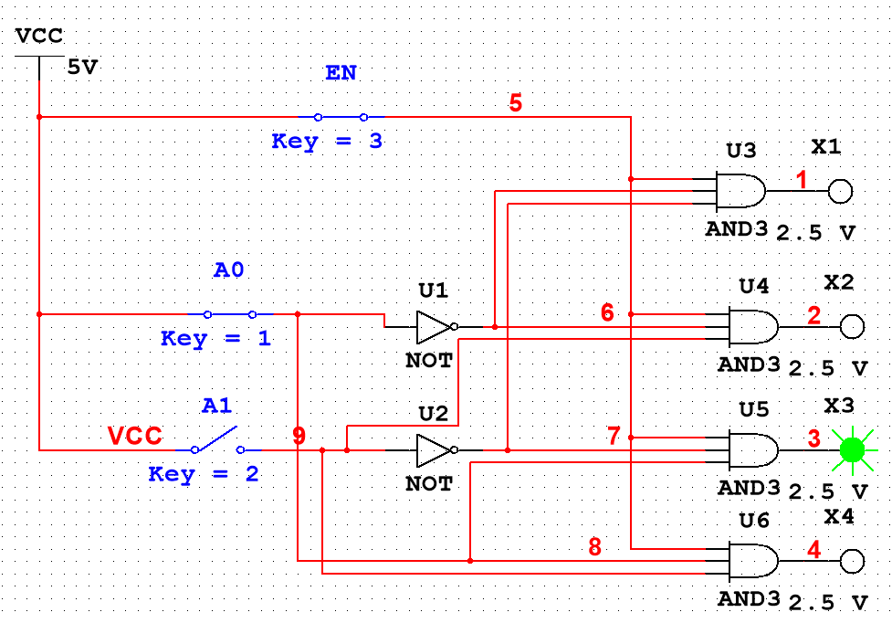

Схема для рисунка выше

|  |  |  |  |  |  |  |
| --- | --- | --- | --- | --- | --- | --- |
| EN | A0 | A1 | F0 | F1 | F2 | F3 |
| 0 | X | X | 0 | 0 | 0 | 0 |
| 1 | 0 | 0 | 1 | 0 | 0 | 0 |
| 1 | 0 | 1 | 0 | 1 | 0 | 0 |
| 1 | 1 | 0 | 0 | 0 | 1 | 0 |
| 1 | 1 | 1 | 0 | 0 | 0 | 1 |

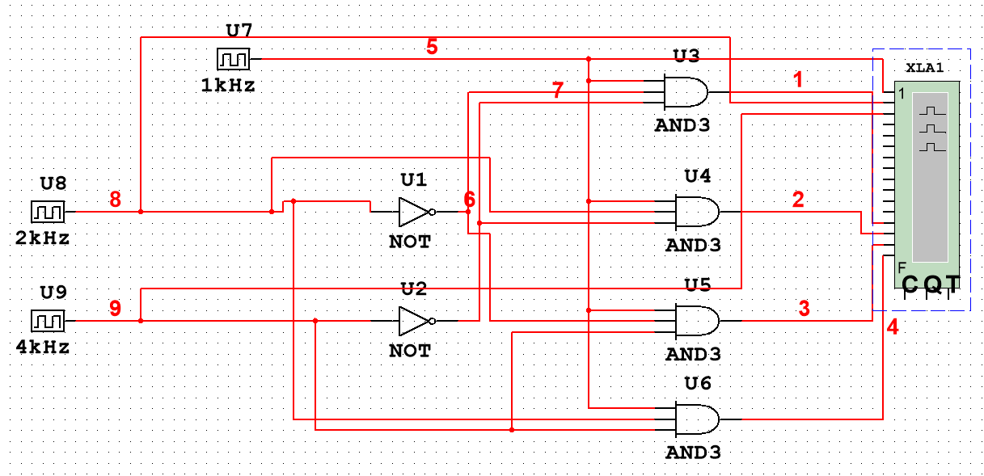

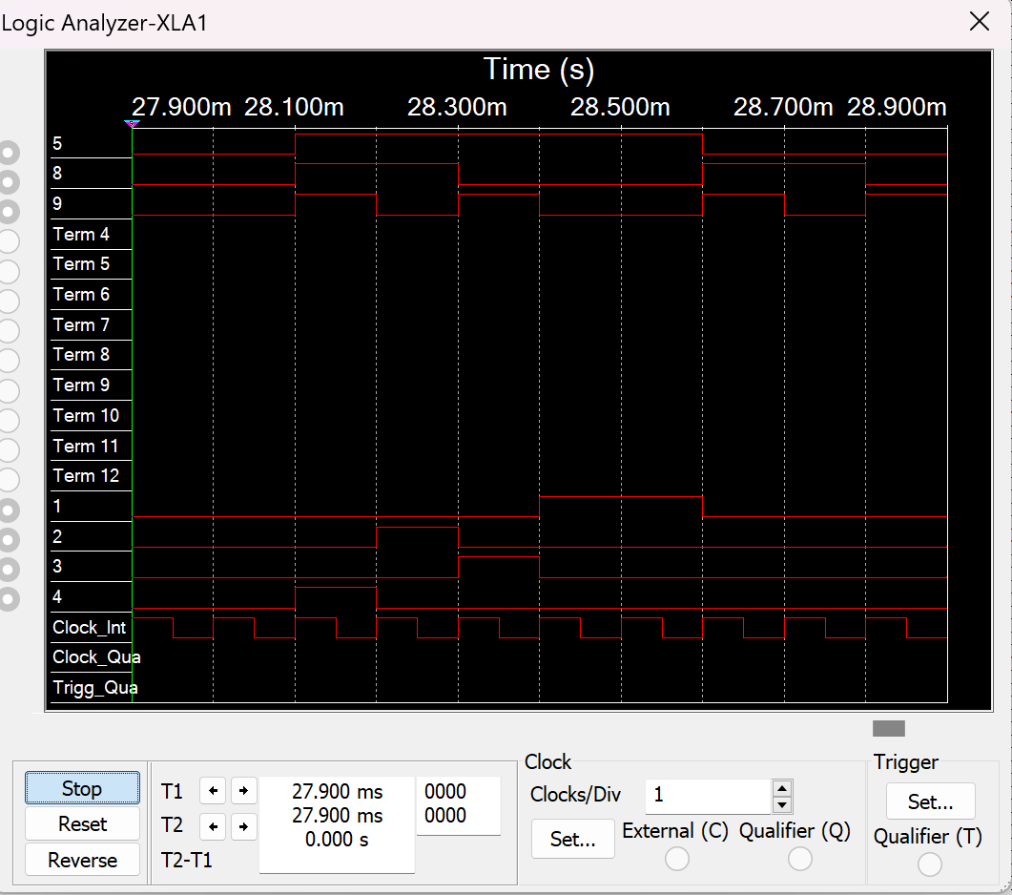

*Вследствие переходных процессов и временных задержек сигналов в цепях* логических элементов могут возникнуть так называемые **гонки** (состязания), приводящие к появлению ложных сигналов на выходах схемы.

Основным средством, позволяющим исключить гонки, является **стробирование (выделение из информационного сигнала той части, которая свободна от искажений, вызываемых гонками)**. Стробирующий сигнал на входе EN не должен быть активным во время переходных процессов в дешифраторе.

# 2 - Исследование дешифраторов ИС К155ИД4 (74LS155)

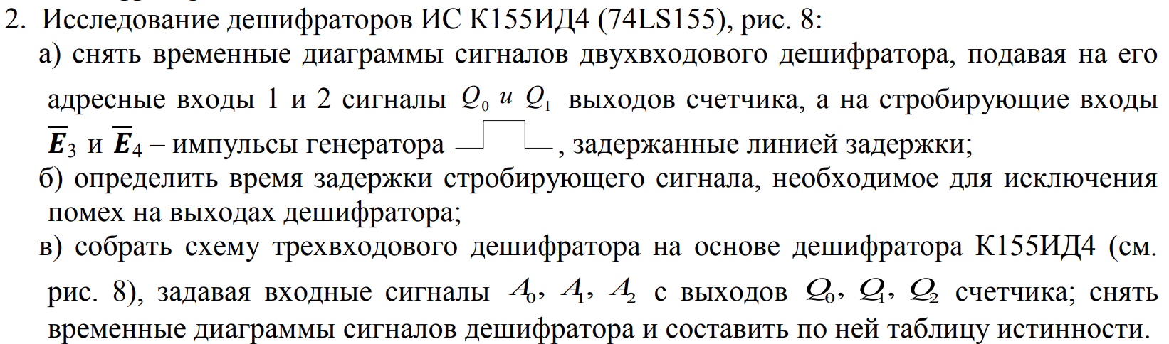

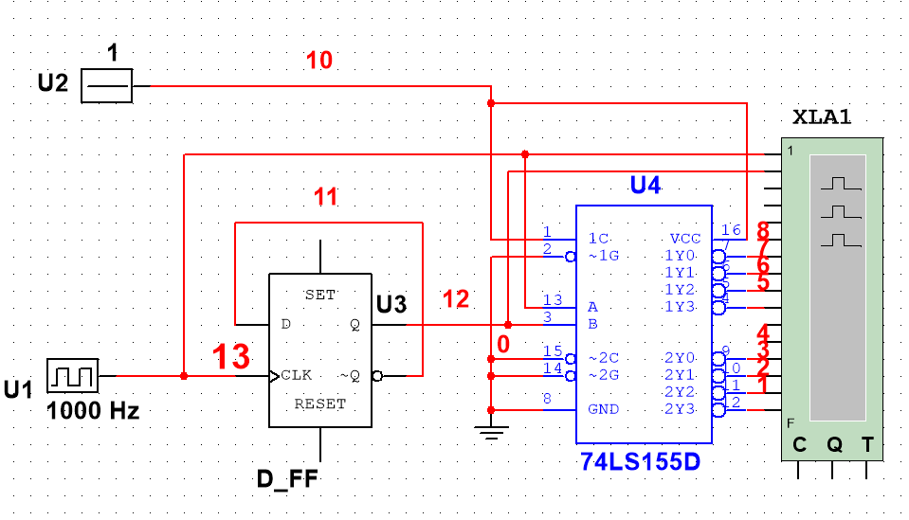

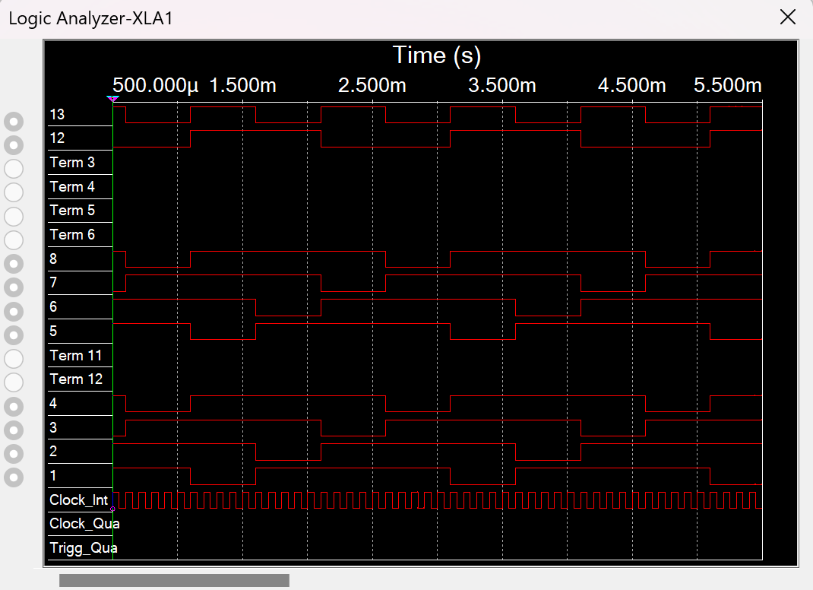

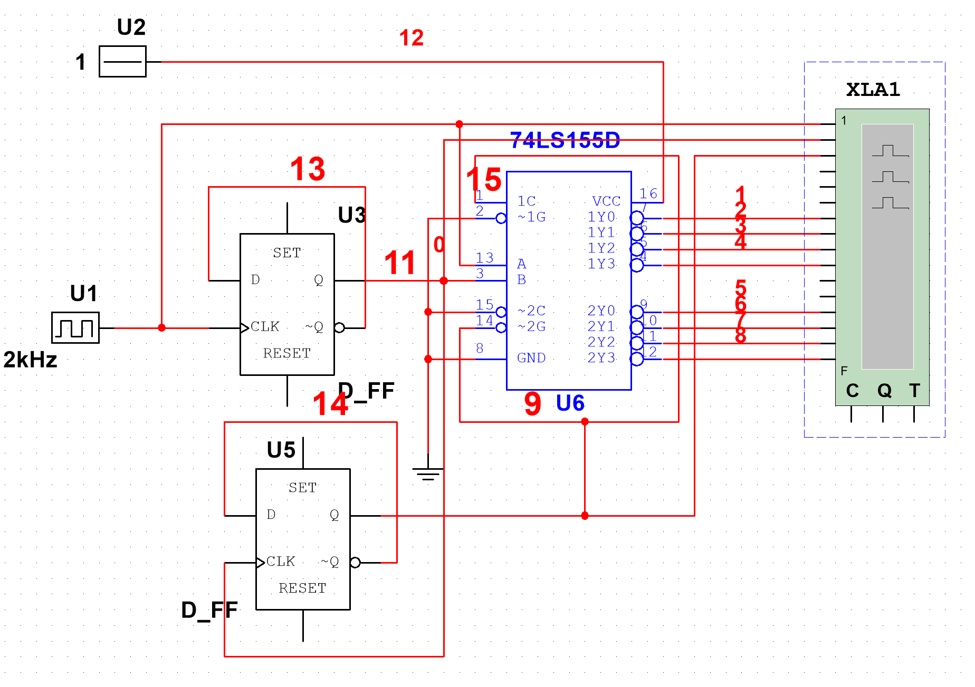

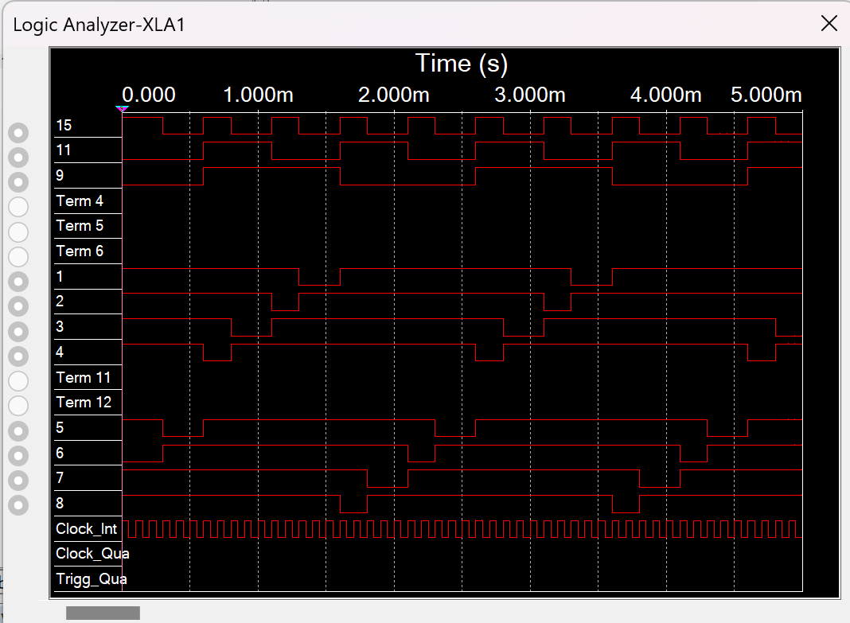

Таблица

|  |  |  |  |  |  |  |  |  |  |  |
| --- | --- | --- | --- | --- | --- | --- | --- | --- | --- | --- |
| 𝐴1 | 𝐴2 | 𝐴3 | 𝐹1 | 𝐹2 | 𝐹3 | 𝐹4 | 𝐹5 | 𝐹6 | 𝐹7 | 𝐹8 |
| 0 | 0 | 0 | 0 | 1 | 1 | 1 | 1 | 1 | 1 | 1 |
| 0 | 0 | 1 | 1 | 0 | 1 | 1 | 1 | 1 | 1 | 1 |
| 0 | 1 | 0 | 1 | 1 | 0 | 1 | 1 | 1 | 1 | 1 |
| 0 | 1 | 1 | 1 | 1 | 1 | 0 | 1 | 1 | 1 | 1 |
| 1 | 0 | 0 | 1 | 1 | 1 | 1 | 0 | 1 | 1 | 1 |
| 1 | 0 | 1 | 1 | 1 | 1 | 1 | 1 | 0 | 1 | 1 |
| 1 | 1 | 0 | 1 | 1 | 1 | 1 | 1 | 1 | 0 | 1 |
| 1 | 1 | 1 | 1 | 1 | 1 | 1 | 1 | 1 | 1 | 0 |

# 3 - Исследование дешифраторов ИС КР531ИД14 (74LS139)

# 

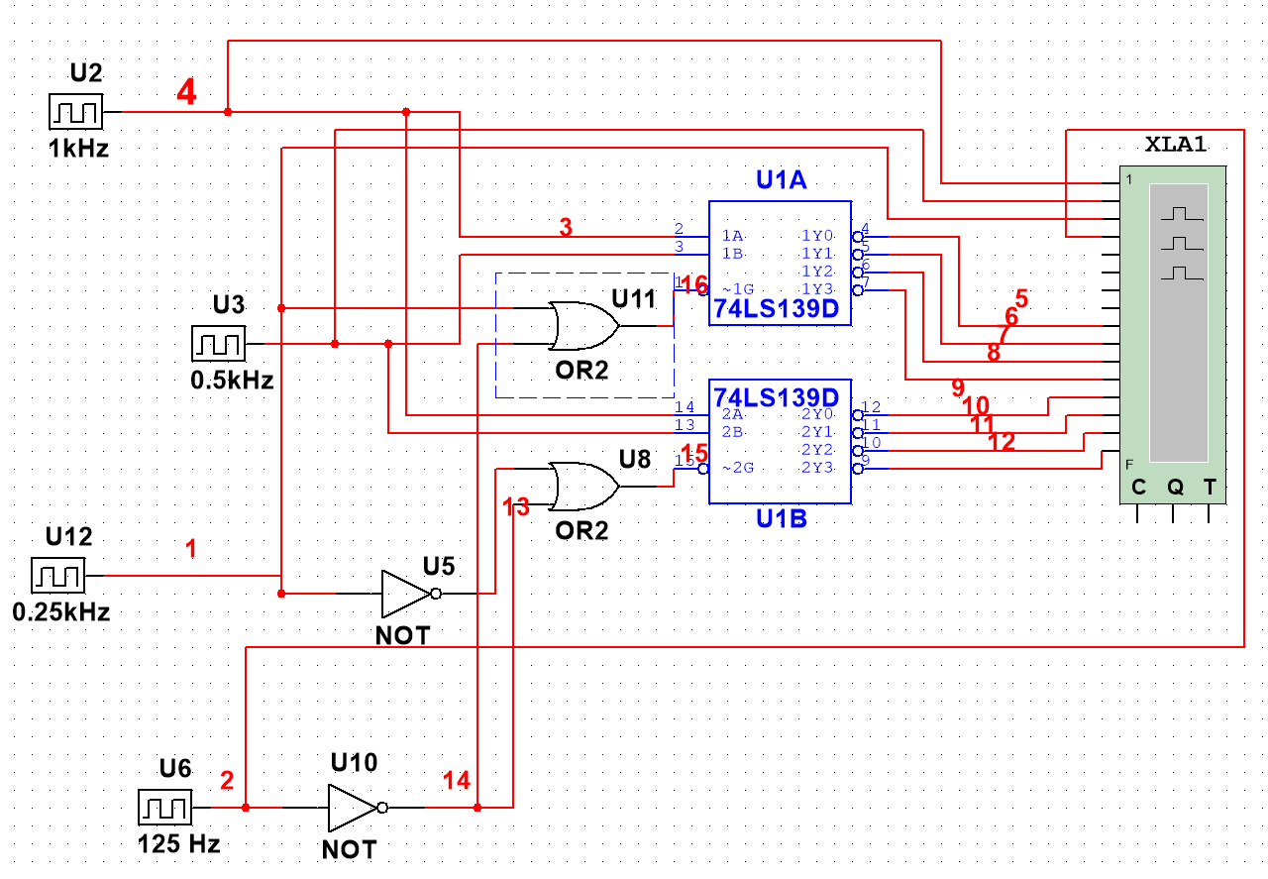

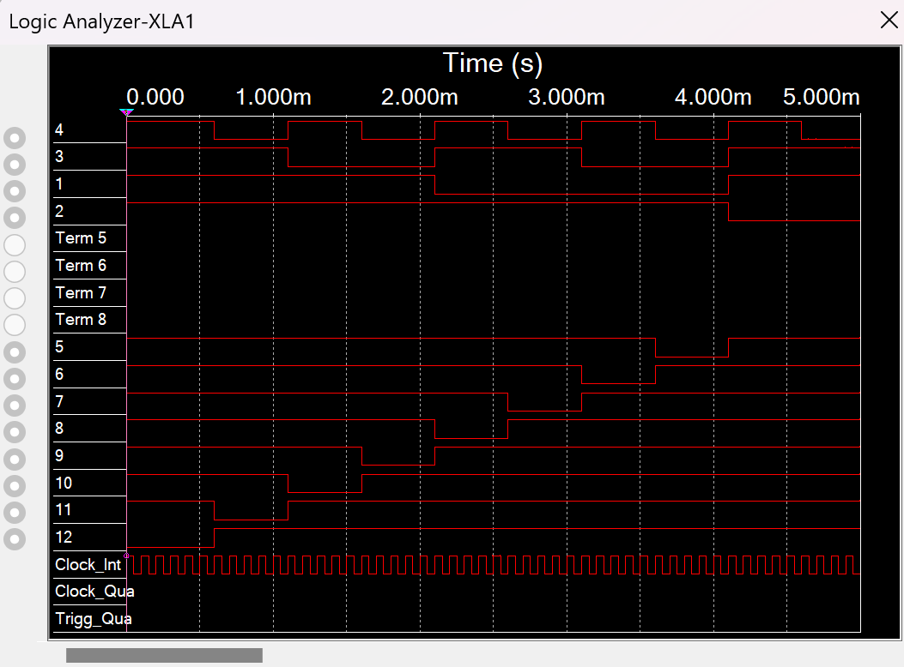

# 4 - Исследовать работоспособность дешифраторов ИС 533ИД7

# 

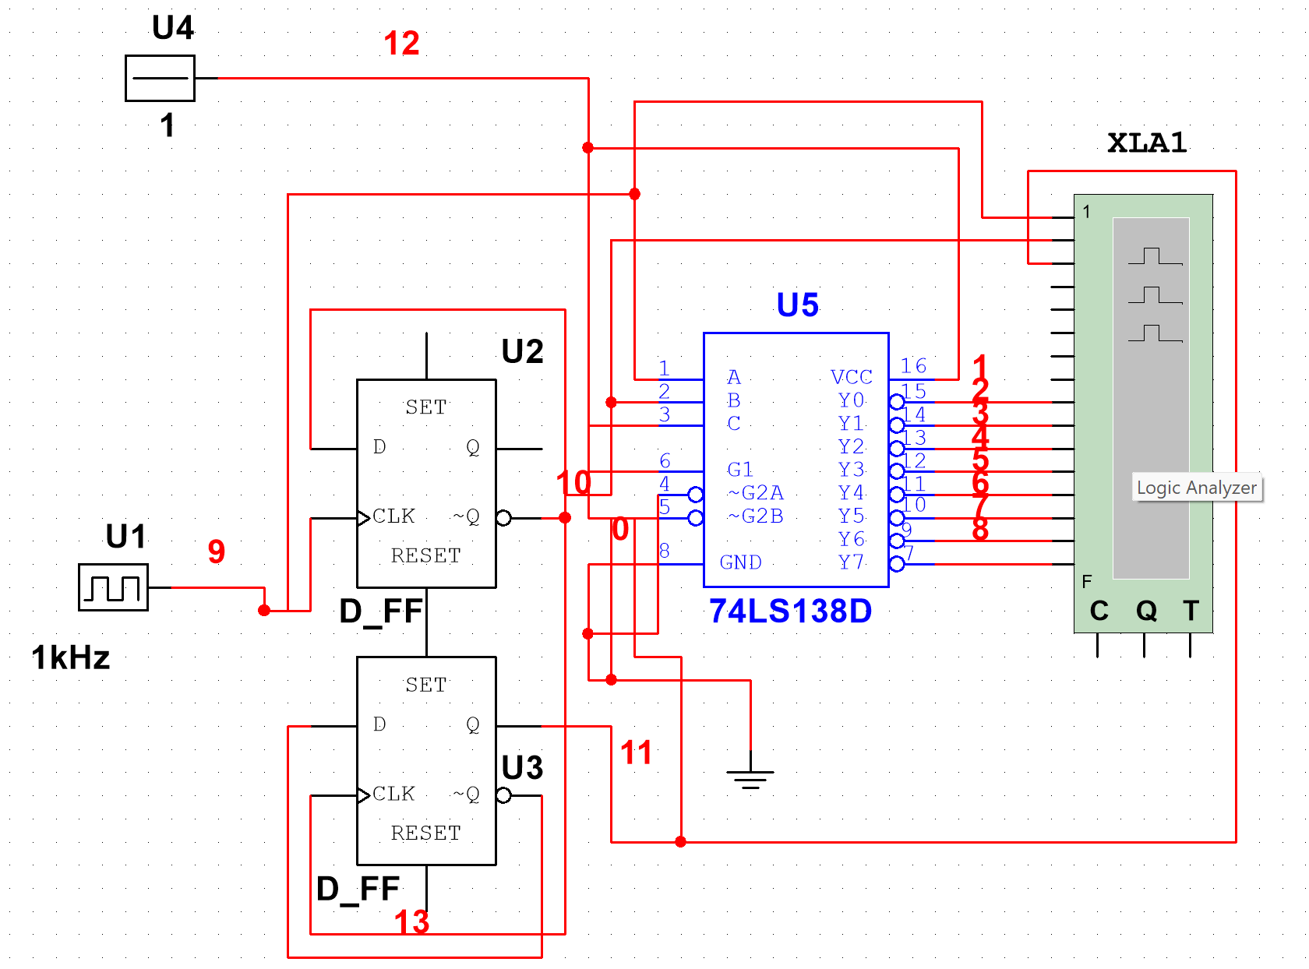

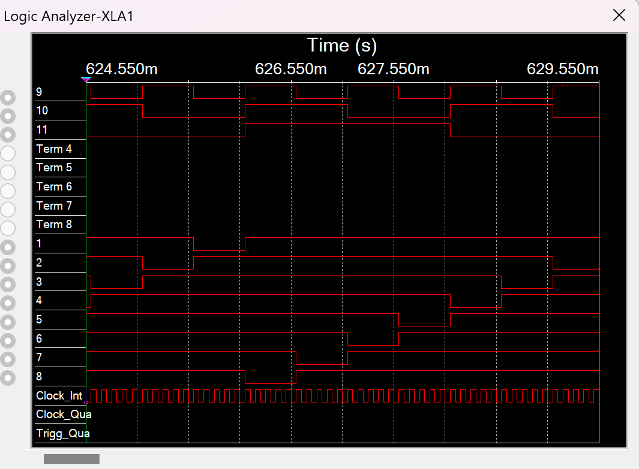

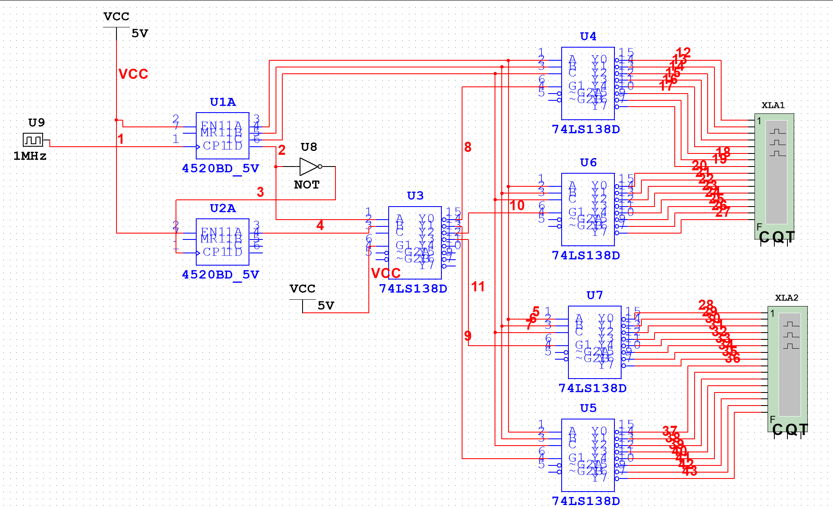

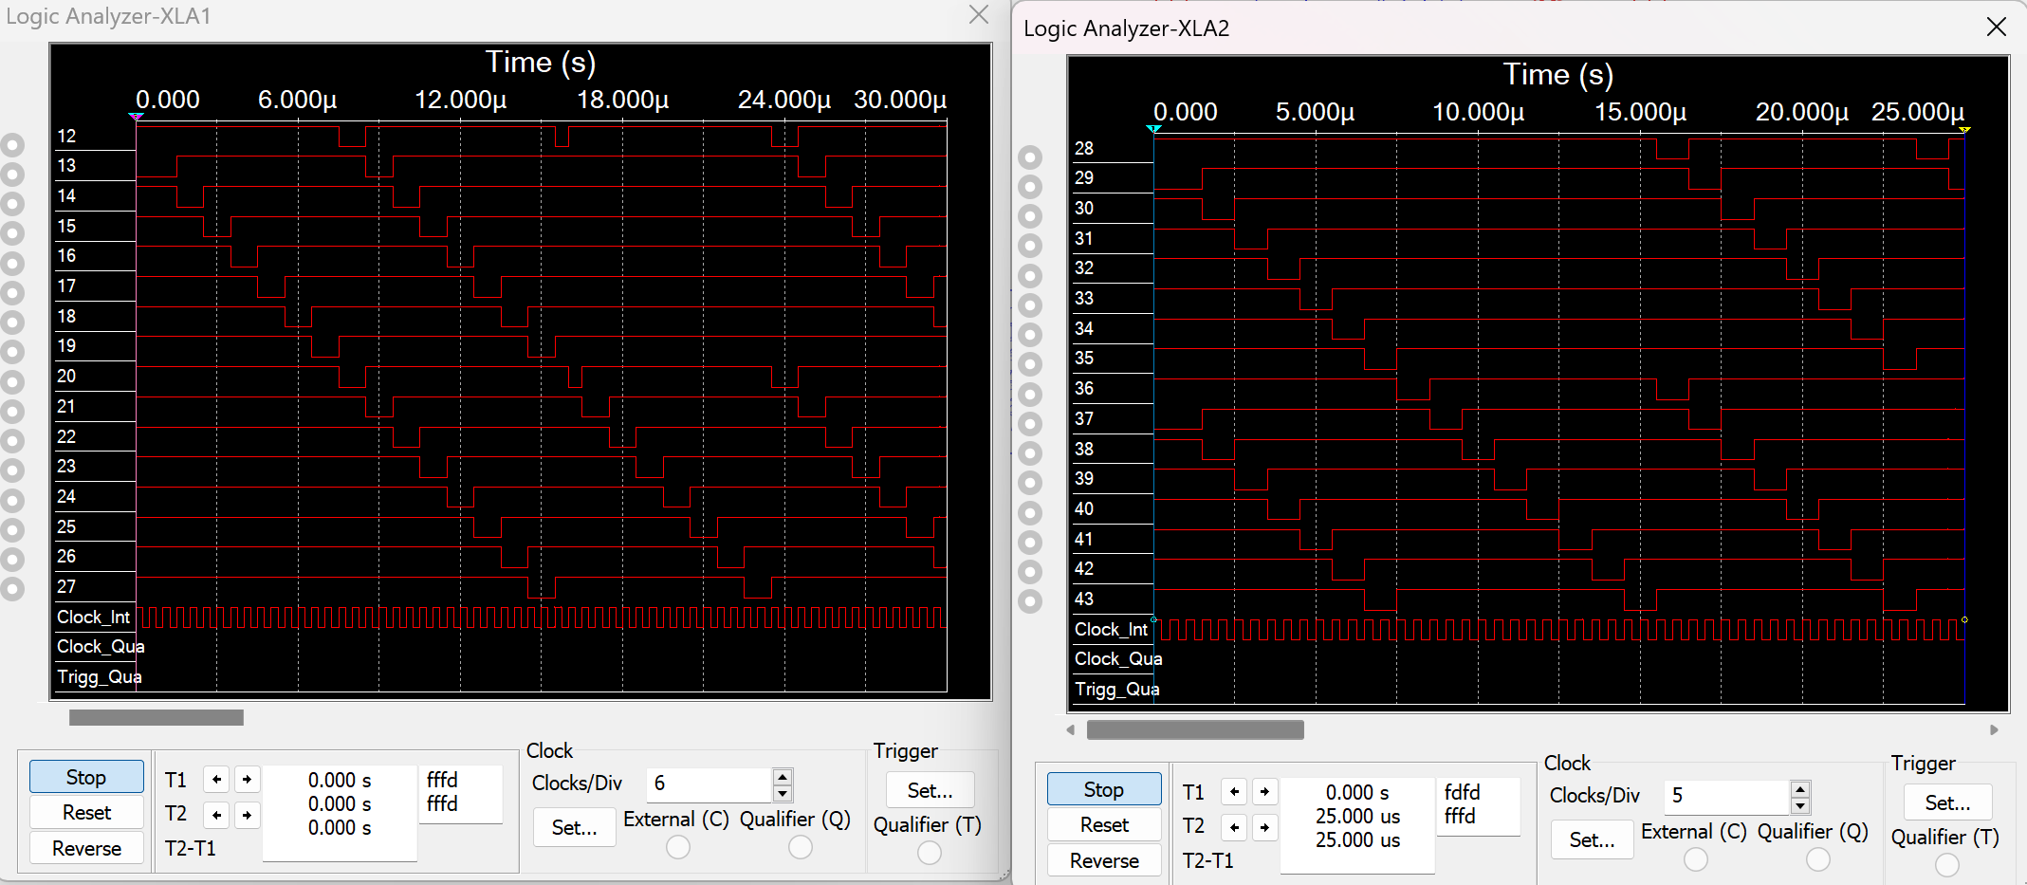

# Контрольные вопросы

1. Что называется дешифратором?

Дешифратором называется комбинационный узел с n входами и N выходами, преобразующий каждый набор двоичных входных сигналов в активный сигнал на выходе, соответствующий этому набору.

1. Какой дешифратор называется полным (неполным)?

В дешифраторе с n входами и N выходами n N ≤ 2n . Дешифратор, имеющий 2n выходов, называется полным, при меньшем числе выходов - неполным

1. Определите закон функционирования дешифратора аналитически и таблично.

Функционирование дешифратора DC n-N определяется таблицей истинности

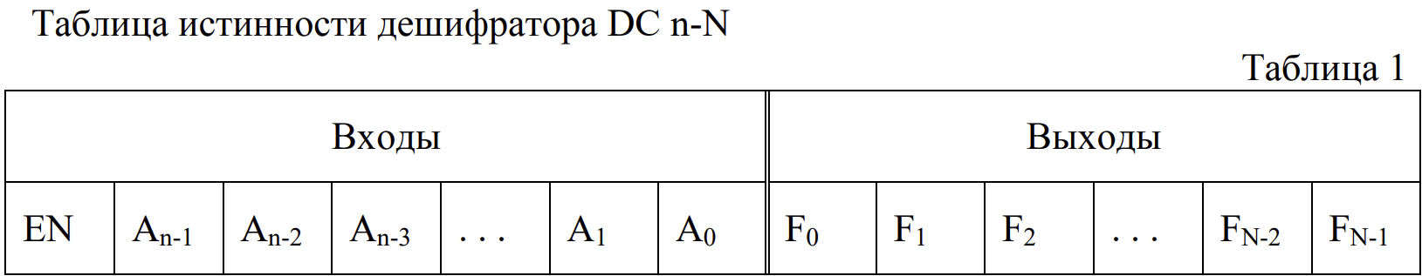

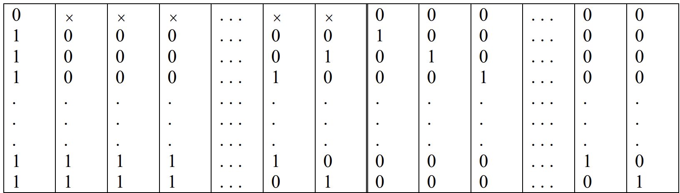

аналитическое описание дешифратора можно представить совокупностью логических функций в СДНФ:

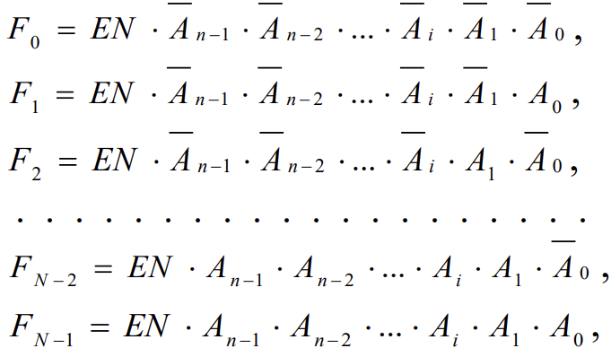

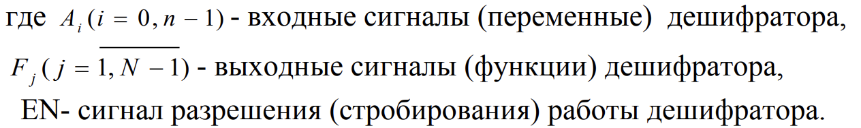

1. Поясните основные способы построения дешифраторов.

По способу построения дешифраторы разделяют на

* линейные
* каскадные
  + пирамидальные
  + ступенчатые

1. Что называется гонками и как устраняются ложные сигналы, вызванные гонками?

Вследствие переходных процессов и временных задержек сигналов в цепях логических элементов могут возникнуть так называемые **гонки (состязания),** приводящие к появлению ложных сигналов на выходах схемы.

Основным средством, позволяющим исключить гонки, является **стробирование** (выделение из информационного сигнала той части, которая свободна от искажений, вызываемых гонками).

1. Каковы способы наращивания дешифраторов по количеству входов и выходов и как они реализуются схемотехнически?

